階段零 | 階段一 | 階段二 | 階段三 | 階段四
SU1配對相同的物件  實物  實物圖片  線條畫  陰影圖畫  實物  實物  實物圖片  輪廓圖畫  圖片  例：水果(如：蘋果、香蕉、橙…)、牛奶、麵包、杯、紙巾  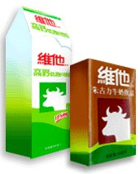  SU2配對實物與圖片  例：[見階段零(1)]  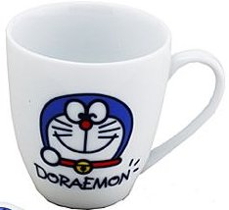  圖片  SU3配對圖片與圖片  例：水、魚、蛋、牛奶、麵包、橙、蘋果、飯、麵、三文治、粥、果汁、香蕉、菜、洗手、進食、生病、雪櫃、保鮮紙、街市、快餐店  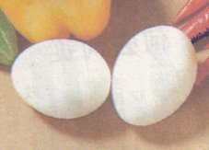  圖片 | SU4配對實物/圖片與線條圖畫  例：[見階段零(3)]  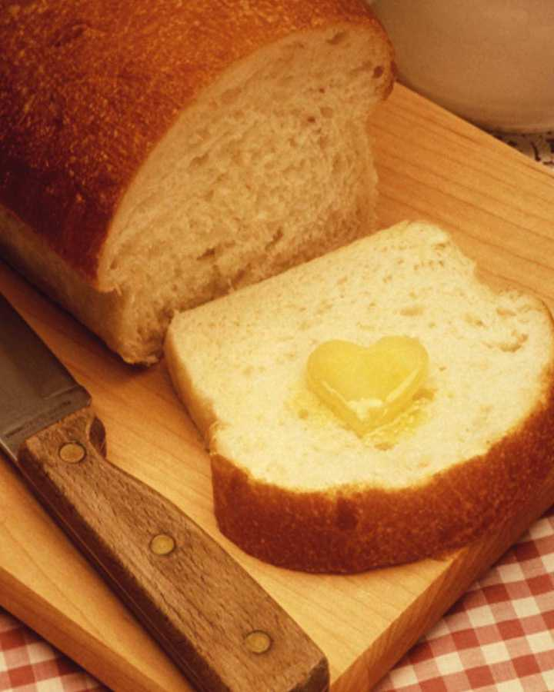  SU5配對實物/圖片與陰影/輪廓圖畫  例：[見階段零(3)]  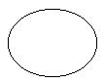  SU6配對相同的顏色  例：紅色蘋果-----紅色蕃茄  SU7配對相同的形狀  例：方白麵包-----方麥包  SU8相同的大小  例：大紅蘋果-----大綠蘋果  SU9顏色分類  例：白色的雞蛋/麵包/牛奶 | SU10配對物件與用途  例：杯-----飲水  刀-----切食物  匙羹-----飲湯  水-----洗手  SU11形狀分類  例：圓形橙-----圓形蕃茄-----圓形餅乾  SU12大小分類  例：小綠杯-----小橙杯-----小粉紅杯 | SU13配對相關物件的圖片  例：麵包-----牛油  牛奶-----牛  刀-----切開了的橙  匙羹-----碗  SU14相同種類的物件圖片  例：食物  (如：魚、菜、蛋、麵包…)  水果  (如：蘋果、橙、香蕉、提子)  SU15排列三幅簡單的程序畫  例：搽牛油食麵包的過程 | SU16a拼圖-----物件部分與整體關係  例：左右拼圖  SU16b砌拼欠完整的圖片  例：欠了筷子的餐具  SU17排列四幅短故事的程序畫  例：洗手後吃飯的過程  水後飲用的過程

